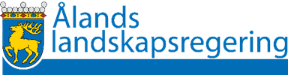

Åländska dricksvattentäkter, övergödningsrisker och åtgärdsförslag

  - 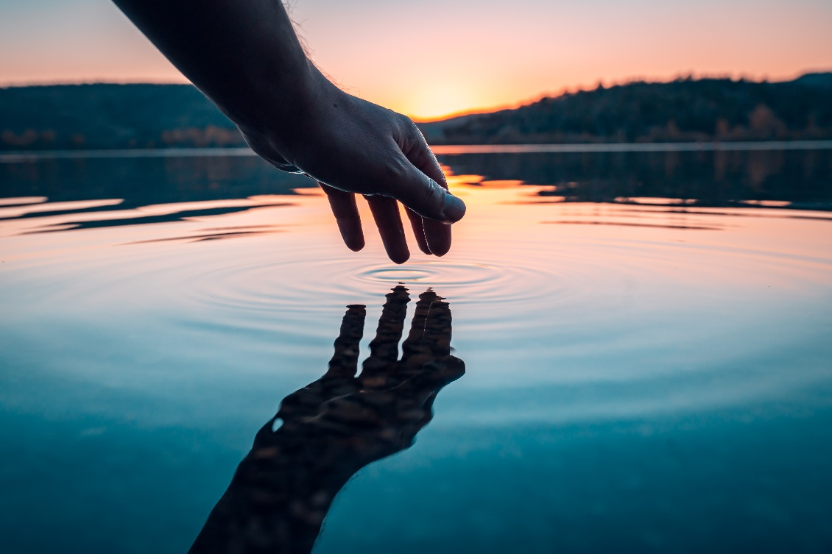
Dokumentet innehåller information om befintliga dricksvattentäkter, deras sårbarhet och de risker som finns gällande övergödning, samt gällande lagstiftning för att skydda vatten och förslag till ytterligare försiktighetsåtgärder. Dokumentet gäller från 2022.
Innehåll
Inledning 2
Genomfört vattenskyddsarbete sedan 2009 3
Metod för bedömning av belastning för olika delavrinningsområden 4
Källor för näringsbelastning 5
Potentiella åtgärder 6
Beskrivningar av ytvattentäkter 7
Statusklassificering av ytvattentäkterna 2012-2018 8
Dricksvattentäkter och övergödningsrisker inom deras respektive avrinningsområde 10
Långsjön 10
Markusbölefjärden 12
Dalkarby träsk 13
Borgsjön 14
Lavsböle träsk 15
Toböle träsk 17
Gröndals träsk 18
Oppsjön 19
Grundvatten 20
Provtagning och bedömning av grundvattenkvalitet 22
Grundvattenprovtagning 22
Statusen på grundvattnet 23
Föroreningskällor och andra problem avseende grundvatten 23
Saltvatteninträngning på Åland 24
Skydd av dricksvatten - gällande regelverk och rekommendationer 25
Generella försiktighetskrav 25
Redan gällande krav som måste beaktas nära dricksvatten. 26
Referenser och länkar 29
Länkar 29

Inledning
Dokumentet innehåller aktuell information om det åländska dricksvattnet, våra sjöar och grundvatten. Syftet är framför allt att klargöra dricksvattnets värde och vilka påverkanskällor det finns för dricksvattnet samt att vattenbolag, kommuner och allmänheten blir uppmärksammade på betydelsen av vattenvårdande försiktighetsåtgärder. Försiktighetsåtgärder i ett tidigt stadie bidrar till ett renare och friskare vatten och kan därmed bespara samhället onödiga kostnader och olägenheter i framtiden. En noggrann övervakning av dricksvatten är också viktig för att följa påverkan och effekter av olika vattenförbättrande åtgärder.
I dokumentet presenteras de olika landbaserade dricksvattentäkterna och de största källorna till övergödning inom respektive avrinningsområde för ytvattentäkter. För grundvatten påpekas olika risker samt att lagstiftningen förtydligar vissa gällande skyddsavstånd. Dessutom presenteras övergripande redan gällande bestämmelser i lagstiftningen, samt övriga riktlinjer som tagits fram för olika verksamheter. Det är viktigt att alla som arbetar med planer och program verkar för att lokalisera verksamheter så att minsta möjliga påverkan sker på våra dricksvattentäkter, våra sjöar och grundvatten. I lagstiftningen rekommenderas ofta säkerhetsavstånd på ca 100 m för olika verksamheter vid en dricksvattentäkt, eller i närheten av en grundvattenbrunn.
Hur värdefullt vårt viktigaste livsmedel vatten är framgår av de direktiv och riktlinjer som EU har tagit fram, där ett av de viktigaste verktygen är EU:s vattendirektiv (2000/60/EG). Hela direktivet strävar efter att skydda och bevara våra vattenresurser i ett långsiktigt perspektiv och syftet är att uppnå en god vattenstatus. I vattendirektivets artikel 7.3 framgår att medlemsstaterna ska säkerställa ett erforderligt skydd för dricksvattenförekomster i syfte att undvika försämring av deras kvalitet och för att minska den nivå av vattenrening som krävs för framställning av dricksvatten. Medlemsstaterna får upprätta säkerhetszoner för dessa vattenförekomster. Detta dokument uppfyller därmed det kravet. Dricksvattenfrågan uppmärksammas även i landskapsregeringens strategiska utvecklingsarbete genom Bärkraft, i FN:s hållbarhetsmål samt i EU:s gröna giv med tillhörande strategier.
Landskapsregeringen (ÅLR) har tidigare arbetat med vattenskydd på olika sätt genom åren. 1978 togs det fram en övergripande vattenskyddsplan som syftade till att uppmärksamma alla på var värdefulla vatten fanns samt nyttan av olika försiktighetsåtgärder och gällande regler. Olika inventeringar, utredningar och informationskampanjer har också genomförts genom åren. 1988 upprättades Ålands vattens dricksvattentäkter till skyddsområden med tillhörande föreskrifter. Fram till år 2008 pågick ett intensivt arbete där miljöingenjör vid miljöbyrån arbetade med kommuner och verksamhetsutövare för att genomföra nödvändiga processer och kartläggning av avloppsledningsnät. Efter 2008 fanns inte längre investeringsanslag till VA från landskapsregeringen tillgängligt, på grund av ekonomisk kris. Dåvarande miljöingenjör gick även i pension.
Efter att vattendirektivet implementerades i början av 2000-talet påbörjade landskapsregeringen ett nytt vattenvårdande arbete, där utgångspunkten var enligt en modell där en dricksvattentäkt fick olika starka säkerhetszoner med strängaste kraven precis invid dricksvattentäktens närområde. Det har framkommit mycket kritik mot dessa skyddszoner och flera aktörer har lyft frågan om att ersättning måste till ifall kraven blir alltför hårda, det vill säga går utöver gällande lagstiftning. Eftersom vattenlagen från 1996 inte behandlade frågan om ersättningskraven för vattenskydd, så har konkret arbete med att inrätta vattenskyddsområden stått tillbaka i avvaktan på att vattenlagen ska uppdateras (arbete med lagstiftningen har pågått sedan 2015 och pågår fortfarande, 2022). Annat vattenvårdande arbete har dock genomförts.
Tillgången av råvatten på Åland räcker idag för att täcka behoven av rent dricksvatten samt vatten för produktion, men då befolkningen växer finns det ett behov av att ta i bruk en ny källa för dricksvatten så småningom. Ålands Vatten Ab utreder för närvarande möjligheterna att ta en ny dricksvattentäkt i bruk. En trend har upptäckts att vissa av vattentäkternas kvalitet försämras, eller inte förbättras i den takt som behövs (Ålands landskapsregering 2021). Det är problematiskt då råvatten av sämre kvalitet ställer högre krav på vattenreningen hos vattenverken. För att skapa effektivare rening krävs uppgradering och utvidgning av tekniken för vattenrening, vilket både skapar höga investeringskostnader, kräver utrymme och ibland även ökade driftskostnader. Som förberedelse för ökad efterfrågan på dricksvatten vid ökande befolkning samt med hänsyn till klimatförändringar har potentiella vattentäkter pekats ut på fasta Åland. Det är av stor vikt att bevara och uppnå god ekologisk status för dessa, samt för befintliga ytvattentäkter för att upprätthålla säker dricksvattenförsörjning på Åland.
I syfte att förtydliga vattnets skyddsvärde före ersättningsfrågan i vattenlagen är löst så har detta övergripande dokument med information, övergödningskällor och åtgärdsförslag samt gällande lagstiftning tagits fram. Dokumentet ska också uppmärksamma och förenkla kommuners och verksamhetsutövares arbete genom att information om dricksvattentäkter och befintligt regelverk finns samlat i ett och samma dokument. Det finns även förslag på hur man på frivillig väg kan bidra till att stärka våra vattenmiljöer mer, men om det visar sig svårt att nå målen för en god vattenstatus kan ett förstärkt vattenskyddsarbete krävas med strängare föreskrifter och med möjlighet till ersättning när den nya vattenlagen slagits fast. En förutsättning för allt framtida arbete är det måste ske i nära samverkan med de som berörs.

Genomfört vattenskyddsarbete sedan 2009
Miljöbyrån vid landskapsregeringen har genomfört dricksvattenskyddsarbete löpande på olika sätt sedan 2009. Inofficiella möten med diskussioner om vattenskydd, både befintligt samt framtida har hållits löpande genom åren med miljöbyrån, ÅMHM, Ålands vatten och ibland andra verksamheter (kommuner, jordbruksbyrån osv).
- Dikesvandringar med rådgivning om känsliga vattenområden och förslag till åtgärder har genomförts med våtmarkskonsult Peter Feuerbach under många år, med början 2008.
- Informationstillfällen har hållits, informationsblad tagit fram tex gällande vattenskyddsområden, ansvarsfördelning gällande tillsyn av befintliga vattentäkter samt om gödselanvändning har tagits fram.
- Kartunderlag med zonindelningar för alla dricksvattentäkter har genomförts, förslag till föreskrifter har tagits fram med tillhörande konsekvensbedömningar.
- Diskussioner och utredningar om ersättningsfrågan och lagstiftning har genomförts.
- Dricksvattenutbildning för vattenbolag har genomfördes tillsammans med Ålands vatten 2014.
- Arbetet med föreskrifter har periodvis stannat av, bland annat på grund av tung arbetsbörda med EU-rapporteringar 2015-2016 samt då Ålands vatten ansvarade för att ta fram en VA-plan 2015-2016. Dessutom behövde ersättningsfrågan i lagstiftningen klargöras.
- Med hjälp av PAF-miljömedel genomfördes inspirationsresa till Västervik efter ett vattenseminarie och dikesvandring med Dennis Wiström om vattenförbättrande åtgärder inom jordbruk 2017.
- 2018 genomfördes samarbete med tryggad vattenkvalitet gällande Ålands vatten dricksvattentäkter (pga. av torkan).
- Förslag till allmänna skyddsföreskrifter slogs fast 2019, de ska utgöra en grund för fortsatt långsiktigt vattenskyddsarbete.
- Genom Central Baltic-projektet Coast4us, som slutfördes 2020, lades grunden till hur lokala åtgärdsplaner/avrinningsområdesnivå kan genomföras. Det konceptet tillämpas delvis i detta dokument.
- Miljöbyrån har tillsammans med en markägare upprättat två flexibla våtmarkslösningar i anslutning till Markusbölefjärden, vilka slutfördes under 2020.
- Under 2020 fastslogs ett skydd av ett grundvattenområde i Vestergeta.
- Grundvattenutredningar av större sammanhängande grundvattenområden har pågått parallellt sedan 2019-2021, men processen avstannade på grund av pandemin. Processen ska påbörjas när ny miljöingenjör har anställts.
Förutom konkret dricksvattenarbete har arbete pågått parallellt med genomförandet av vattendirektivet. Arbetet har inkluderat att vattenwebb (SMHI:s modellverktyg för vatten) med information om avrinningsområden har tagits fram och att åtgärdsförslag tagits fram samt att miljöövervakningen har utökats. Ålands vattenmiljöer (vattenwebb) har utgjort en grund för detta arbete för att bedöma belastningen.

Metod för bedömning av belastning för olika delavrinningsområden
Ålands vattenmiljöer (vattenwebb) är en hemsida som baserar sig på SMHI:s kustzon-modell och Hype-modell, för att visa källfördelningen av näringsbelastning (fosfor, kväve) i åländska delavrinningsområden. Delavrinningsområdena för befintliga och potentiella ytvattentäkter på fasta Åland har lokaliserats och belastningskällorna för dessa har beräknats. Från modellen har TNW-värdet använts och visualiserats i tabeller och grafer. TNW-värdet står för total nettobelastning från hela avrinningsområdet, vilket innebär den resulterande belastningen efter avskiljning och retention vid transport från belastningskällorna i uppströmsområdet (inklusive det lokala delområdet). Retention i både mark och ytvatten är borträknat (SMHI). Illustration av TNW-värdet finns i figur 1. Mer information finns på Ålands vattenmiljöer/vattenwebbs hemsida, där det bland annat finns en manual samt beskrivningar om modellerna. Modellresultaten från Ålands vattenmiljöer/vattenwebb säger för nuvarande inget om ekologisk status i delavrinningsområdenas vattenkroppar/vattenförekomster (Utredning av Ann-Sofi Lenander, 2020).
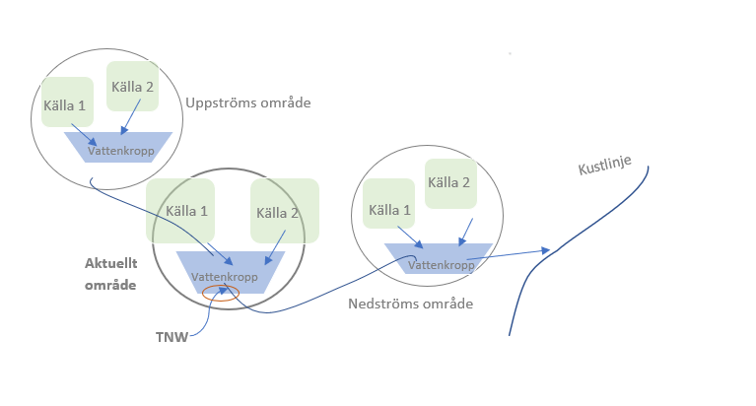
Figur 1. Förklaringsskiss av TNW värde för Ålands vattenmiljöer, figur inspirerad av SMHI. (SMHI).

Hemsidan Ålands vattenmiljöer (vattenwebb) kan användas för att uppskatta belastning i delavrinningsområden, i det här fallet delavrinningsområden till befintliga och potentiella ytvattentäkter på fasta Åland. Resultatet kan ge en övergripande bild av vilka de näringsbelastande utsläppskällorna är, för att ge en indikation om vilka åtgärder samt vilken placering av dessa som kan göra största möjliga nytta. Resultatet kan även ge en indikation vilka ytvattentäkters delavrinningsområden som är i störst behov av åtgärder mot näringsbelastning (Utredning av Ann-Sofi Lenander, miljöbyrån 2020).

Källor för näringsbelastning
Källorna för näringsbelastningen är framtagna genom modellerna bakom hemsidan Ålands vattenmiljöer. Modellen baserar sig delvis på övriga av SMHI:s modeller (MATCH, MESAN, Å-HYPE), punktkällor (ÅMHM, ÅLR), och markanvändningsdata från CORINNE Landcover. De olika källorna för belastning i modellen är Sjö och vattendrag, Urbant (hårdgjorda ytor), Semiurbant (permeabla ytor), Mosse/kärr/våtmark, Skogsmark, Brukad mark, Betesmark, Övrig mark, Enskilda avlopp, Avlopp och industri, Intern belastning (SMHI, u.d.). I kustzonsmodellen ingår punktkällor, det vill säga fiskodlingar utan rening.
Ökande näringsbelastning i vattnen på Åland ökar riskerna för övergödning och organiskt material i befintliga och potentiella ytvattentäkter på Åland. Ökad näringskoncentration i vatten leder till högre förutsättningar för ökad växtlighet och ökad risk för skadliga algblomningar. Höga halter av naturligt organiskt material i råvattnet är inte önskvärt på vattenreningsverken, då det kan leda till konsekvenser som brunare vatten och sämre upplevd kvalitet på kranvatten samt i vissa förhållanden öka risken för korrosion på vattenledningsnätet (Svenskt vatten, 2019).
De vanligast förekommande källorna för näringsbelastning till dessa dricksvattentäkter är brukad mark, skogsmark, enskilda avlopp samt avrinning från sjöar och vattendrag (SMHI, u.d.).
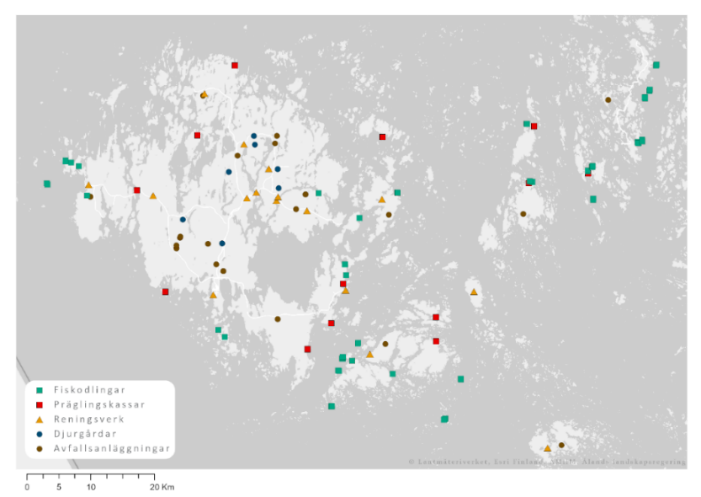
Figur 2. Andra belastningskällors fördelning över Åland. Källa: Landskapsregeringen, Bearbetning av GIS-ingenjör Johanna Kollin.
Förutom källor till näringsbelastning finns det även annan belastning av olika ämnen som kan påverka vatten, genom t.ex. avrinning från dagvatten från t.ex. reningsverk och avfallsanläggningar, se figur 2.

Potentiella åtgärder
I tabell 1 föreslås ett antal potentiella åtgärder som kan riktas till dricksvattentäkternas avrinningsområden. De förslagna potentiella åtgärderna har ofta flera positiva effekter på både miljö, genom retention av näring och för en stärkt biologisk mångfald. Beroende på vad de mest betydande problemområdena är för delavrinningsområdena föreslås olika exempel på åtgärdstyper. Fler potentiella åtgärder kan man hitta på hemsidan för Vatteninformationssystem Sverige. I det åländska vattenåtgärdsprogrammet beskrivs ännu fler åtgärder.
Tabell 1. Potentiella åtgärder för olika problemområden, förslag baserade på Vatteninformationsystem Sveriges åtgärdsbibliotek, åtgärder mot övergödning.
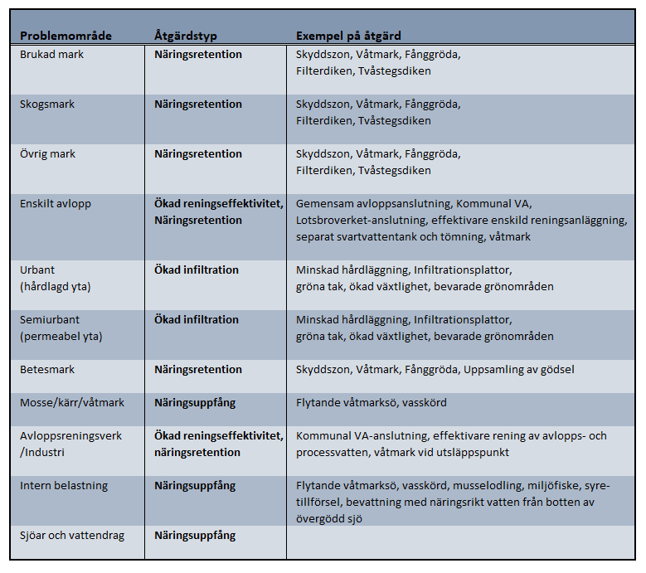

Beskrivningar av ytvattentäkter
Vattentäkter som används eller i framtiden kommer att användas till dricksvatten för fler än femtio personer eller med ett uttag över 10 m³/dygn ska identifieras enligt vattendirektivet.
På Åland finns det idag 8 ytvattentäkter som uppfyller ovan nämnda krav. Även vattenförekomster som är avsedda för sådan framtida användning ska identifieras, samt vattenförekomster som ger mer än 100 m³ per dag i genomsnitt. Enligt vattendirektivets artikel 7.3 måste dessa vattenförekomster få ett skydd som syftar till att undvika försämring av deras kvalitet samt minska den nivå av vattenrening som krävs. De befintliga ytvattentäkterna är: Dalkarby träsk, Långsjön, Markusbölefjärden, Toböleträsk, Lavsböleträsk, Borgsjön, Oppsjön och Gröndalsträsk. Några av täkterna (Dalkarby träsk, Långsjön, Markusbölefjärden) har skyddats som vattenskyddsområden via den fastställda vattendomen för Västra Finland 32/1/1998/3. Potentiella nya ytvattentäkter är: Tjudöträsk, Åsgårda träsk, Södra Långsjön, Sonröda träsk, Mora träsk, Byträsk, Olofsnäs träsk, Storträsk, Vargsundet och Östra samt Västra Kyrksundet.
I dagsläget finns fem vattenbolag som distribuerar dricksvatten från ytvattentäkter: Ålands Vatten (Dalkarby träsk, Långsjön, Markusbölefjärden), Tjenan Vatten (Toböleträsk), Bocknäs Vatten (Lavsböleträsk), Sundets Vatten (Borgsjön) och Kökar kommun (Oppsjön). Vattenuttag för Havsviddens hotellanläggning sker via Gröndals träsk i Geta.
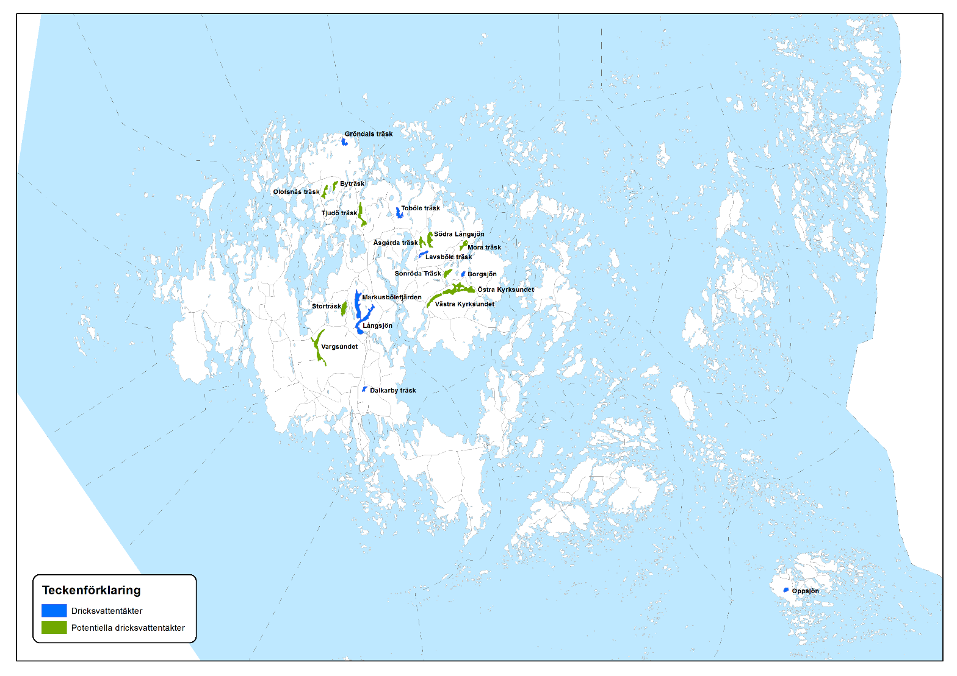
Figur 3. Dricksvattentäkter och potentiella sådana på Åland. Källa: landskapsregeringen.
År 2018 var den distribuerade mängden vatten på Åland närmare 2,5 miljoner kubikmeter (ca 230 liter per person och dygn).

Statusklassificering av ytvattentäkterna 2012-2018
Vattenbolagen har lagstadgad provtagning av dricksvattentäkterna och resultaten redovisas till Miljö- och hälsoskyddsmyndigheten (ÅMHM) som även ansvarar för en mer allmän tillsyn av dricksvattnet ur hälsosynpunkt. Större vattenuttag är tillståndspliktiga.
Dessutom har miljöbyrån en egen övervakning av flera ytvattentäkter för att kunna följa miljötillståndet och utföra klassificering över tillståndet. Vissa sjöar provtas inte på alla kvalitetsfaktorer, då de är definierade som små sjöar (under 50 ha). Förutom provtagning av näringsämnen och andra kvalitetsfaktorer sker även en löpande övervakning av skadliga, så kallade prioriterade ämnen.
Grundvatten övervakas också av grundvattenbolagen som följer kvalitetskraven enligt gällande lagstiftning.
Statusen för EU-rapporterade sjöar (dricksvattentäkter och sjöar över 50 ha) uppdateras vart 6:e år, då sammanvägning sker av olika parametrar. Målvärdet är att en god status (grönt) ska uppnås, se figuren nedan.

Tabell 2. De fem statusklasserna som definieras i vattendirektivet.
Hög  (H) | God  (G) | Måttlig  (M) | Otillfredsställande  (O) | Dålig  (D)

Tabell 3. Statusen på dricksvattentäkter, 2012-2018.
 | Biologiska parametrar |  |  |  |  |  |  | Fys.-Kem. parametrar |  |  |  | Ekol. stat. biol. parametrar | Ekol. stat. fys.-kem. parametrar | Hydromorfologisk bedömning | Ekologisk status 2012–2018
Sjö | EK Makrofyter | EK Fisk | EK Bottenfauna | Växtplankton |  |  |  | EK Totalfosfor | Totalfosfor (µg/l) | EK Totalkväve | Totalkväve (µg/l)
 |  |  |  | EK Klorofyll a | Klorofyll a (µg/l) | EK VP-Index | Status Växtplankton
Dalkarby träsk | 0,5 | 0,674 | 0,930 | 0,606 | 4,9 | 0,878 |  | 0,938 | 11 | 0,662 | 604
Lavsböle träsk | 0,9 | 0,682 | 0,300 | 0,308 | 9,7 | 0,815 |  | 0,660 | 15 | 0,689 | 581
Långsjön | 0,4 | 0,767 | 0,370 | 0,406 | 7,4 | 0,777 |  | 0,270 | 37 | 0,508 | 787
Markusbölefjärden | 0,4 | 0,803 | 0,380 | 0,385 | 7,8 | 0,645 |  | 0,197 | 51 | 0,470 | 851
Borgsjön |  |  |  | 0,671 | 4,5 |  |  | 0,900 | 11 | 0,971 | 412
Gröndals träsk |  |  |  | 0,773 | 3,9 |  |  | 0,837 | 12 | 0,752 | 532
Oppsjön |  |  |  | 0,436 | 6,9 |  |  | 0,941 | 11 | 0,584 | 685
Toböle träsk |  |  |  | 0,352 | 8,5 |  |  | 0,394 | 25 | 0,627 | 638

Dricksvattentäkter och övergödningsrisker inom deras respektive avrinningsområde

Långsjön
Långsjön är beläget i Finström och Jomala, och delavrinningsområdet klassas som ett vattenskyddsområde. Ålands Vatten använder Långsjön som en råvattenkälla, tillika som Dalkarby träsk och Markusbölefjärden. Uttag från dessa försörjer ca 75% av Ålands befolkning med dricksvatten. Medeldjupet är 6,29 meter och sjöarealen är 138,32 hektar. Ekologisk status för Långsjön under tidsperioden 2012-2018 var otillfredsställande (Parametrar: näringsämnen, växtplankton, vattenväxter, bottendjur, fisk) (Förvaltningsplan för åren 2022-2027).
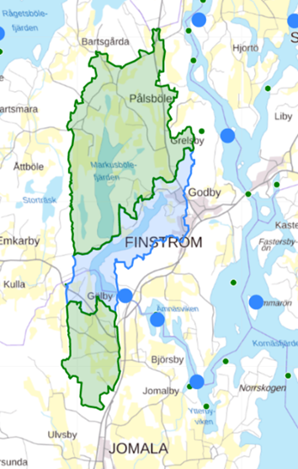
Figur 4. Dricksvattentäkten Långsjön blåmarkerat) med delavrinningsområden (grönmarkerade som ansluter till kustvatten). Källa: SMHI.

Näringsbelastning till Långsjön
Tabell 4. Total nettobelastning för avrinningsområdet Långsjön, åren 2012-2018.
Totalt netto för hela avrinningsområdet (TNW)
 | Kväve [kg/år] | Fosfor [kg/år]
Sjö & Vattendrag | 538 | 0
Urbant (hårdgjord ytor) | 48 | 23
Semiurbant (permeabla ytor) | 106 | 5
Mosse/kärr/våtmark | 52 | 3
Skogsmark | 932 | 28
Brukad mark | 4596 | 230
Betesmark | 322 | 17
Övrig mark | 385 | 8
Enskilda avlopp | 120 | 21
Avloppsreningsverk/industri | 0 | 0
Internbelastning | 0 | 2

De tre mest belastande näringsutsläppen i delavrinningsområdet till Långsjön är för:
Kväve: Brukad mark, Skogsmark samt Sjö och vattendrag
Fosfor: Brukad mark, Skogsmark samt Urbant (hårdgjorda ytor).
För att förhindra ökad näringskoncentration i Långsjön bör åtgärderna i delavrinningsområdet för Långsjön koncentreras till näringsretention i form av skyddszoner, flexibla våtmarkslösningar och dylikt vid brukad mark och skogsmark samt ökad infiltration vid hårdlagda ytor, se potentiella åtgärder i tabell 1.

Markusbölefjärden
Markusbölefjärden är belägen i Finström och hör till ett redan upprättat vattenskyddsområde. Ålands Vatten nyttjar fjärden som en råvattenkälla för dricksvattenproduktion. Medeldjupet i fjärden är 5,50 meter och sjöarealen är 145,37 hektar. Ekologisk status för Markusbölefjärden under tidsperioden 2012-2018 var otillfredsställande (Parametrar: näringsämnen, växtplankton, vattenväxter, bottendjur, fisk), enligt statusklassificeringen i den åländska förvaltningsplanen (2021).
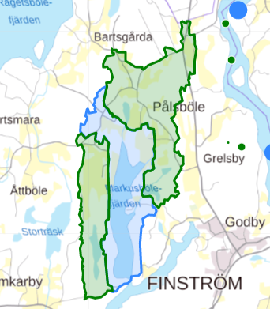
Figur 5. Markusbölefjärdens delavrinningsområde (SMHI, u.d.).

Näringsbelastning till Markusbölefjärden
Tabell 5. Total nettobelastning för avrinningsområdet Markusbölefjärden, åren 2012-2018.
Totalt netto för hela avrinningsområdet (TNW)
 | Kväve [kg/år] | Fosfor [kg/år]
Sjö & Vattendrag | 291 | 0
Urbant (hårdgjord ytor) | 17 | 10
Semiurbant (permeabla ytor) | 25 | 1
Mosse/kärr/våtmark | 52 | 3
Skogsmark | 236 | 9
Brukad mark | 1813 | 117
Betesmark | 241 | 14
Övrig mark | 103 | 3
Enskilda avlopp | 41 | 8
Avloppsreningsverk/industri | 0 | 0
Internbelastning | 0 | 1

De tre mest belastande källorna för näring till delavrinningsområdet till Markusbölefjärden är för:
Kväve: Brukad mark, Sjö och vattendrag samt Betesmark
Fosfor: Brukad mark, Betesmark samt Urbant (hårdgjorda ytor).
För att förhindra ökad näringskoncentration i Markusbölefjärden bör åtgärder i delavrinningsområdet fokuseras på näringsretention vid brukad mark och betesmark samt ökad infiltration vid hårdgjorda ytor, se tabell 1.

Dalkarby träsk
Dalkarby träsk är ett av vattenbolaget Ålands Vatten Ab:s ytvattentäkter och är beläget i Jomala, och träsket samt delavrinningsområdet klassas som vattenskyddsområde. Ålands Vatten levererar dricksvatten till 75% av Ålands befolkning, med råvatten från Dalkarby träsk, Markusbölefjärden och Långsjön (Förvaltningsplan för de åländska vattnen 2022-2027). Dalkarby träsk har en sjöareal på 16,67 ha, och ett medeldjup på 2,40 meter, samt en teoretisk omsättningstid på 26 månader. För tidsperioden 2012–2018 klassades ekologisk status som måttlig (Parametrar: näringsämnen, växtplankton, vattenväxter, bottendjur och fisk).

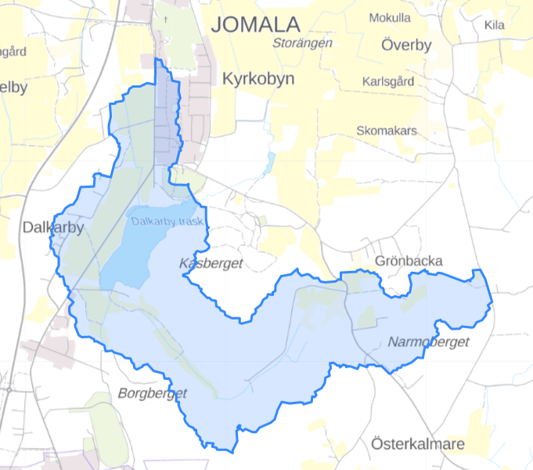

Figur 6. Dalkarby träsks avrinningsområde.

Näringsbelastning till Dalkarby träsk
Tabell 6. Total nettobelastning för avrinningsområdet Dalkarby träsk, åren 2012-2018.
Totalt netto för hela avrinningsområdet (TNW)
 | Kväve [kg/år] | Fosfor [kg/år]
Sjö & Vattendrag | 41 | 0
Urbant (hårdgjord ytor) | 13 | 4
Semiurbant (permeabla ytor) | 20 | 1
Mosse/kärr/våtmark | 0 | 0
Skogsmark | 127 | 2
Brukad mark | 592 | 14
Betesmark | 7 | 0
Övrig mark | 71 | 1
Enskilda avlopp | 21 | 2
Avloppsreningsverk/industri | 0 | 0
Internbelastning | 0 | 0

De tre mest belastande näringsutsläppen i delavrinningsområdet till Dalkarby träsk är för:
Kväve: Brukad mark, Skogsmark och Övrig mark.
Fosfor: Brukad mark, Urbant (hårdgjorda ytor) och Skogsmark.
För att förhindra ökad näringskoncentration i Dalkarby träsk bör åtgärderna i delavrinningsområdet koncentreras till näringsretention i form av skyddszoner, flexibla våtmarkslösningar och dylikt vid brukad mark och skogsmark samt ökad infiltration vid hårdlagda ytor, se potentiella åtgärder i tabell 1. Även enskilda avlopp måste kontrolleras.

Borgsjön
Borgsjön är en sjö som är belägen i Sund, och finns med tillhörande delavrinningsområde illustrerad i figur 7. Andelslagen Sundets Vatten är ett av fem vattenbolag som producerar dricksvatten på Åland, och förser fastigheter i Sund med vatten från Borgsjön. Borgsjön har ett medeldjup på 9,27 meter och en sjöareal på 17,26 hektar. Den teoretiska omsättningstiden är 104 månader. För tidsperioden 2012–2018 klassades ekologisk status som hög (Parameter: näringsämnen, växtplankton). På grund av sjöns litenhet utförs inte övervakning efter fler parametrar.

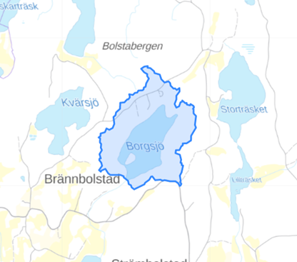
Figur 7. Borgsjöns avrinningsområde.

Näringsbelastning till Borgsjön
Tabell 7. Total nettobelastning för avrinningsområdet Borgsjön, åren 2012-2018.
Totalt netto för hela avrinningsområdet (TNW)
 | Kväve [kg/år] | Fosfor [kg/år]
Sjö & Vattendrag | 21 | 0
Urbant (hårdgjord ytor) | 0 | 0
Semiurbant (permeabla ytor) | 1 | 0
Mosse/kärr/våtmark | 0 | 0
Skogsmark | 17 | 1
Brukad mark | 0 | 0
Betesmark | 0 | 0
Övrig mark | 5 | 0
Enskilda avlopp | 0 | 0
Avloppsreningsverk/industri | 0 | 0
Internbelastning | 0 | 0

De tre mest belastande källorna för näring i Borgsjöns delavrinningsområde är för:
Kväve: Sjö och Vattendrag, Skogsmark och Övrig mark
Fosfor: Skogsmark.
För att skydda Borgsjön mot näringsackumulering från delavrinningsområdet bör de huvudsakliga åtgärderna fokuseras på näringsretention vid skogsmark och övrig mark samt på ökad infiltration i området, se tabell 1.

Lavsböle träsk
Lavsböle träsk är beläget i Saltvik, och har ett medeldjup på 5,13 meter och en sjöareal på 27,3 hektar. Bocknäs vatten använder Lavsböle träsk som råvattenkälla vid dricksvattenproduktion. Ekologisk status för sjön under tidsperioden 2012–2018 är måttlig (Parametrar: näringsämnen, växtplankton, vattenväxter, bottendjur, fisk)

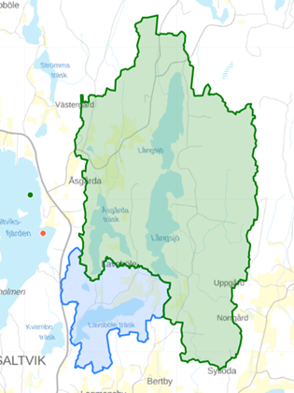
Figur 8. Lavsböle träsks avrinningsområde.

Näringsbelastning till Lavsböle träsk
Tabell 8. Total nettobelastning för avrinningsområdet för Lavsböle träsk, åren 2012-2018
Totalt netto för hela avrinningsområdet (TNW)
 | Kväve [kg/år] | Fosfor [kg/år]
Sjö & Vattendrag | 393 | 0
Urbant (hårdgjord ytor) | 7 | 2
Semiurbant (permeabla ytor) | 19 | 1
Mosse/kärr/våtmark | 8 | 0
Skogsmark | 842 | 17
Brukad mark | 553 | 17
Betesmark | 39 | 1
Övrig mark | 407 | 5
Enskilda avlopp | 51 | 6
Avloppsreningsverk/industri | 0 | 0
Internbelastning | 0 | 0

De tre mest belastande källorna av näring i delavrinningsområdet för Lavsböle träsk är för:
Kväve: Skogsmark, Brukad mark och Övrig mark
Fosfor: Brukad mark, Skogsmark och Enskilda Avlopp.
För att förhindra ökade näringskoncentrationer i Lavsböle träsk bör åtgärder i delavrinningsområdet fokuseras på näringsretention vid brukad mark, skogsmark och övrig mark samt effektivare avloppsrening, se tabell 1.

Toböle träsk
Toböle träsk är beläget i Saltvik, och Tjenan vatten är bolaget som tar råvatten ur träsket för dricksvattenproduktion. Medeldjupet är 9,68 meter och sjöarealen är 51,66 hektar. Teoretisk omsättningstid är 104 månader. Ekologisk status för Toböle träsk var under tidsperioden 2012–2018 måttlig (Parameter: näringsämnen, växtplankton).
Figur 9. Toböle träsks avrinningsområde.

Näringsbelastning till Toböle träsk
Tabell 9. Total nettobelastning för avrinningsområdet Toböle träsk, åren 2012-2018.
Totalt netto för hela avrinningsområdet (TNW)
 | Kväve [kg/år] | Fosfor [kg/år]
Sjö & Vattendrag | 68 | 0
Urbant (hårdgjord ytor) | 0 | 0
Semiurbant (permeabla ytor) | 3 | 0
Mosse/kärr/våtmark | 0 | 0
Skogsmark | 46 | 2
Brukad mark | 90 | 5
Betesmark | 0 | 0
Övrig mark | 34 | 1
Enskilda avlopp | 10 | 2
Avloppsreningsverk/industri | 0 | 0
Internbelastning | 0 | 0
De tre mest belastande källorna för näring till delavrinningsområdet till Toböle träsk är för:
Kväve: Brukad mark, Sjö och vattendrag och Skogsmark.
Fosfor: Brukad mark, Enskilda avlopp och Skogsmark.
För att minska ökad koncentration av näringsämnen för åtgärder i delavrinningsområdet fokuseras kring näringsretention vi brukad mark, skogsmark och övrigmark samt effektivare rening för enskilda avlopp, se tabell 1.

Gröndals träsk
Gröndals träsk är beläget i Geta och förser ett spa-hotell med dricksvatten. Under 2022 sker en utbyggnad av vattenledning till Havsvidden i Geta och inkoppling beräknas ske i slutet av juni 2022. När det är klart tas Gröndalsträsk ur bruk. Sjöarealen är på 31,38 ha och medeldjupet är på 2,38 m. Gröndals träsk hade för tidsperioden 2012–2018 otillfredsställande ekologisk status (Parameter: näringsämnen, växtplankton)
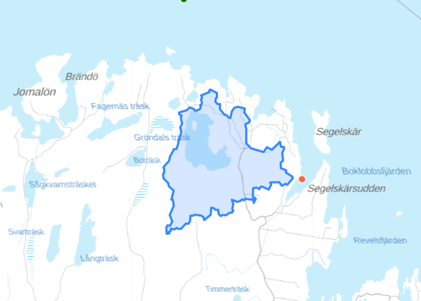

Figur 10. Gröndalsträsks avrinningsområde.

Näringsbelastning till Gröndals träsk
Tabell 10. Total nettobelastning för avrinningsområdet Gröndals träsk, åren 2012-2018.
Totalt netto för hela avrinningsområdet (TNW)
 | Kväve [kg/år] | Fosfor [kg/år]
Sjö & Vattendrag | 86 | 0
Urbant (hårdgjord ytor) | 1 | 0
Semiurbant (permeabla ytor) | 0 | 0
Mosse/kärr/våtmark | 5 | 0
Skogsmark | 87 | 1
Brukad mark | 0 | 0
Betesmark | 0 | 0
Övrig mark | 167 | 1
Enskilda avlopp | 1 | 0
Avloppsreningsverk/industri | 0 | 0
Internbelastning | 0 | 0

De tre mest belastande källorna av näring i delavrinningsområdet till Gröndals träsk är för:
Kväve: Övrig mark, Sjöar och vattendrag och Skogsmark.
Fosfor: Skogsmark, Övrig mark och Urbant (hårdgjorda ytor).
För att förhindra ökad näringskoncentration till Gröndals träsk bör åtgärder i delavrinningsområdet fokuseras på näringsretention vid skogsmark och övrig mark samt på ökad infiltration av nederbörd, se tabell 1.

Oppsjön
Oppsjön är belägen i Kökar och det är Kökars kommun som är det vattenbolag som distribuerar dricksvatten till de boende. Oppsjön har ett medeldjup 7,52 m och en sjöareal på 21,27 ha. Oppsjön hade för tidsperioden 2012–2018 god ekologisk status (Parameter: näringsämnen, växtplankton.)
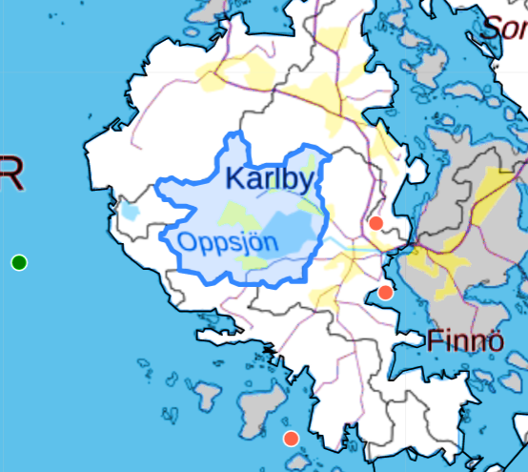
Figur 11. Oppsjöns avrinningsområde

Näringsbelastning till Oppsjön
Tabell 11. Total nettobelastning för avrinningsområdet för Oppsjön, åren 2012-2018.
Totalt netto för hela avrinningsområdet (TNW)
 | Kväve [kg/år] | Fosfor [kg/år]
Sjö & Vattendrag | 46 | 0
Urbant (hårdgjord ytor) | 1 | 0
Semiurbant (permeabla ytor) | 2 | 0
Mosse/kärr/våtmark | 3 | 0
Skogsmark | 60 | 1
Brukad mark | 104 | 4
Betesmark | 0 | 0
Övrig mark | 77 | 1
Enskilda avlopp | 0 | 0
Avloppsreningsverk/industri | 0 | 0
Internbelastning | 0 | 0

De tre mest belastande källorna av näring i delavrinningsområdet till Oppsjön är för:
Kväve: Brukad mark, Övrig mark, och Skogsmark.
Fosfor: Brukad mark, Skogsmark och Övrig mark.
För att förhindra ökad näringskoncentration till Oppsjön bör åtgärder i delavrinningsområdet fokuseras på näringsretention vid brukad mark, skogsmark och övrig mark samt på ökad infiltration av nederbörd, se tabell 1.

Grundvatten
Enligt vattendirektivet räknas vattenförekomster som används för hushållsvatten och där uttaget överskrider 10 m³ per dygn eller betjänar fler än 50 personer som områden som behöver ett starkare skydd, i syfte att undvika försämring av kvalitet och minska behovet av vattenrening. Säkerhetszoner kan ge ett bättre skydd. De vattenbolag/sammanslutningar som distribuerar dricksvatten från grundvattentäkter och som uppfyller kraven är Brändö vatten och Storby vatten.
Tabell 12. Uttag från grundvattenbrunnar. Källa: ÅMHM samt vattenbolag.
Grundvatten. Vattenbolag/-sammanslutningar | Uttag i kubikmeter per år (2017) | Antal abonnenter/personer
Brändö vatten  -Nya brunn  -Skolans brunn | ca 6582 | Ca 54 abonnenter
Storby vatten | ca 9058 | Ca 71 abonnenter (115 personer)

Sedan förra förvaltningsplanen från 2015 har Vestergeta vatten omdefinierats till mindre vattenverk. I kommunen har även uppkoppling skett till kommunalt vatten, men brunnarna finns kvar i viss drift. Sottunga och Kumlinge kommuns brunnar har också minskat förbrukningen och uppfyller inte kravet på 10 m³/dygn eller 50 personer.
Större vattenverk
Större brunnar omfattas enligt miljöhälsovården av den lagstiftning som gäller för större vattenverk (ÅFS 2001:3). En kort sammanställning av nämnda nuvarande täkter;
Brändö vatten (uppgifter från arbetsrapport 2007)
Nya brunn: Djup 45 m, kapacitet (l/h) 6 000, antal personer 99, uttag (kubikmeter/år) 6 200, eventuella kvalitetsproblem på råvattnet: mangan.
Skolans brunn: Djup 32,5 m, kapacitet (l/h) 4 000, antal personer 99, eventuella kvalitetsproblem på råvattnet: mangan.
Reservvattentäkt: Bolaget har även tillgång till en tredje brunn som kan användas som reservvattentäkt, där finns större problem på råvattenkvaliteten.
Allmän beskrivning: eventuella risker är saltvatteninträngning, etablering av ny(a) brunn(ar) i närheten samt sprängning eller lokalisering av verksamhet. Bolaget har tillräcklig kapacitet och kvalitet eftersom de båda brunnarna är sammankopplade samt därtill möjlighet att utnyttja reservbrunnen vid behov.
Storby vatten (uppgifter från arbetsrapport 2007)
Brunn: Djup 60 m, kapacitet (l/h) 3 500, antal personer 150, uttag (kubikmeter/år), eventuella kvalitetsproblem på råvattnet: radon, järn och mangan.
Reservvattentäkt: En reservbrunn (75–80 m djup, 6 m foderrör) finns att tillgå vid behov den har dålig kapacitet och används mycket sparsamt.
Allmän beskrivning: eventuella risker är saltvatteninträngning, etablering av ny(a) brunn(ar) i närheten samt sprängning eller lokalisering av verksamhet. Bolaget har tillräcklig kapacitet och kvalitet, men bostadsområdets utveckling kan vara negativt. Bolaget har en 50 kubikmeters bufferttank samt lätt att koppla upp sig på kommunalt ledningsnät (Ålands vatten).

Provtagning och bedömning av grundvattenkvalitet
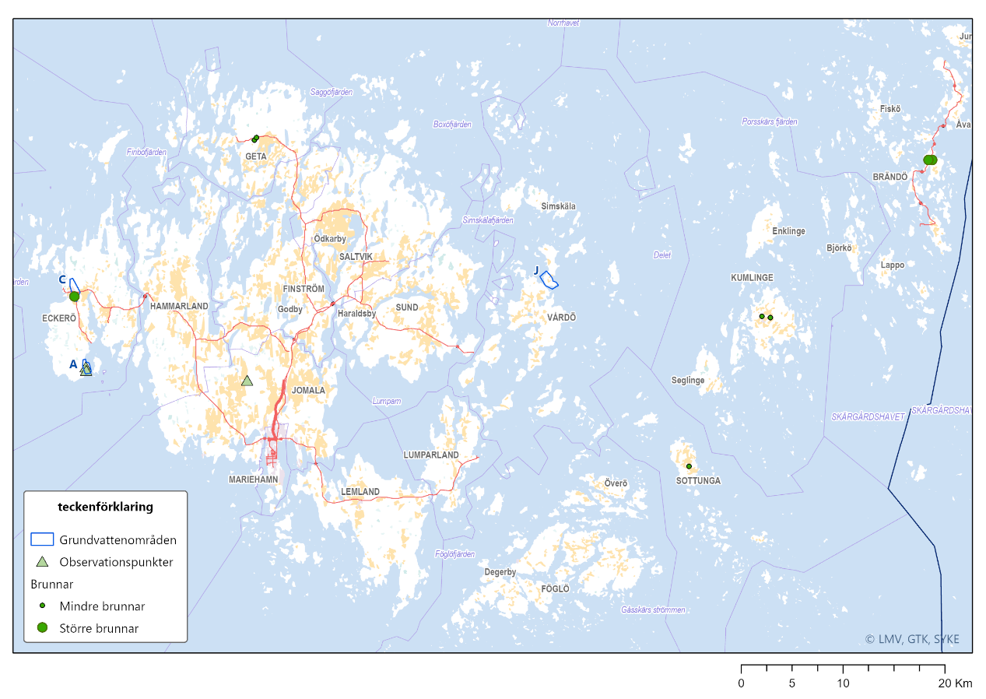
Figur 12. Grundvattentäkter och grundvattenområden på Åland.

Grundvattenprovtagning
För att följa grundvattnets kvantitativa och kvalitativa status i enlighet med vattendirektivets riktlinjer sker dels en kvantitativ provtagning av vattennivåer i Jomala och dels en kvalitativ (ett rör) och kvantitativ (2 rör) provtagning av grundvatten i två nya grundvattenrör i Degersand, Eckerö. Provtagningar av de nya grundvattenrören påbörjades i januari 2023.
Nedan redovisas en tidigare bedömning.
Tabell 13. Samlad bedömning av metaller och bekämpningsmedel i grundvatten 2016–2019.
Samlad bedömning av metaller 2016–2019 | Samlad bedömning av bekämpningsmedel 2016–2019
GOD | GOD

Ingen analys har överstigit halten god, varken för metaller eller bekämpningsmedel. Alla analyssvar finns samlat hos landskapsregeringens miljöbyrå.

Statusen på grundvattnet
Hitintills har inget förorenat grundvatten påträffats inom något område som är viktigt ur dricksvattensynpunkt. Det finns inga indikationer på att vattenkvalitén inom grundvattenområdena skulle vara dålig eller på väg att försämras.
De ämnen som har valts ut för att bedöma grundvattnets kvalitet bygger på Sveriges geologiska undersökningars bedömningsgrunder för grundvatten, samt en uppföljning av prioriterade ämnen med inriktning på bekämpningsmedel då det saknas stora förorenade industrier på Åland. De tröskelvärden som inte får överskridas framgår i Vattenförordningen och dess bilaga. Enligt SGU:s bedömningsgrund finns värden för vissa parametrar som utgör en grund för att vända trender. Givetvis sker även en uppföljning av grundvatten för tillståndspliktiga verksamheter där tillsynsmyndigheten ställer kraven och även följer upp att de efterlevs. Tillsynsmyndigheten (ÅMHM) utövar tillsyn över små och stora vattenverk och ger i övrigt råd och rekommendationer om dricksvatten och grundvatten.
Det har inte uppmätts några märkbara förändringar sedan provtagningar av referenskällan påbörjades 2009. Det har inte kommit några larm från vattenbolag, eller andra provtagare angående grundvattnets status. Den kemiska statusen anses därför vara god.
Kemisk status för grundvatten = GOD
Det är viktigt att i anslutning till värdefulla grundvattenbrunnar iakttaga en särskild försiktighet. Vissa skyddsavstånd finns redan idag i lagstiftningen när det gäller grundvatten, t.ex. när det gäller spridning av gödsel (nitratbeslutet) och borrning av energibrunnar (förbud inom 100 m-zon, LF (2008:130) om miljöskydd).

Föroreningskällor och andra problem avseende grundvatten
En rad mänskliga aktiviteter kan förändra grundvattennivån och därmed risken för olika föroreningar. Några exempel är: uttag av grundvatten och förändringar i uttag (brunnar), borrhål som sammankopplar olika magasin med olika grundvattentryck, dränering av skog eller jordbruksmark, dränering och schakt under grundvattenytan vid anläggningar/byggande under mark, tunnlar, bergrum eller djup grundläggning med länspumpning av grundvatten, skogsetablering och skogsavverkning, förhindrad grundvattenbildning (genom hårdgjorda ytor av mark i urban miljö och bortledning av dagvatten) samt vattendragsregleringar.
Grundvattnets nivå, flöde och kvalitet har också stor betydelse för en del ekosystem, så kallade grundvattenberoende ekosystem.
Problem i samband med låga nivåer är t.ex.:
- vattenbrist i såväl anlagda vattentäkter som naturliga källor,
- saltvatteninträngning i brunnar i kustnära områden eller områden med förekomst av relikt havsvatten,
- försämrad brunnsvattenkvalitet p.g.a. förändrade flödesvägar,
- oxidation av svavelhaltiga jordarter med resulterande försurning av marken, markvattnet eller grundvattensystemet som ger korrosion på ledningar och markkonstruktioner samt höga metallhalter,
- sättningar i vissa kohesionsjordar (lerjordar) vilket påverkar byggnader, mark, ledningar etc.,
- tillförsel av syre, vilket medför att bärande träkonstruktioner och pålar i framför allt äldre bebyggelse bryts ned,
- avsänkning av grundvattennivåer i berg ger ökad grundvattenbildning till berggrunden med förändrad grundvattenkvalitet till följd,
- risk för höga järn- och manganhalter genom dränering av utströmningsområden, samt uttorkning och biotopförändring av våtmarksområden.
Problem i samband med höga nivåer är t.ex.:
- ökad risk för försämrad vattenkvalitet t.ex. i form av höga järn- och manganhalter,
- skred och dålig bärighet,
- försumpning och ökade halter av organisk substans i grundvattnet,
- utflöde av aluminium- och tungmetallrikt grundvatten till ytvattendrag,
- försämrad brunnsvattenkvalitet vid inträngning av ytligt vatten, ofta i samband med undermålig brunnskonstruktion,
- att om vattenuttag eller annan bortpumpning av grundvatten upphör kan konstruktioner som anpassats till en lägre grundvattennivå påverkas; exempelvis kan källare vattenfyllas, vägar och andra konstruktioner tryckas upp och avloppsnät vattenfyllas, samt
- att förhöjda grundvattennivåer kan skada terrestra ekosystem, bl.a. genom att träd dör när rotandning förhindras.

Saltvatteninträngning på Åland
Åland har idag en bra lagstiftning för att reglera borrning i berg och för att motverka saltvatteninträngning i grundvatten. Nedan visas en karta där förhöjda saltvattenhalter påträffats vid borrning efter bergvärme.
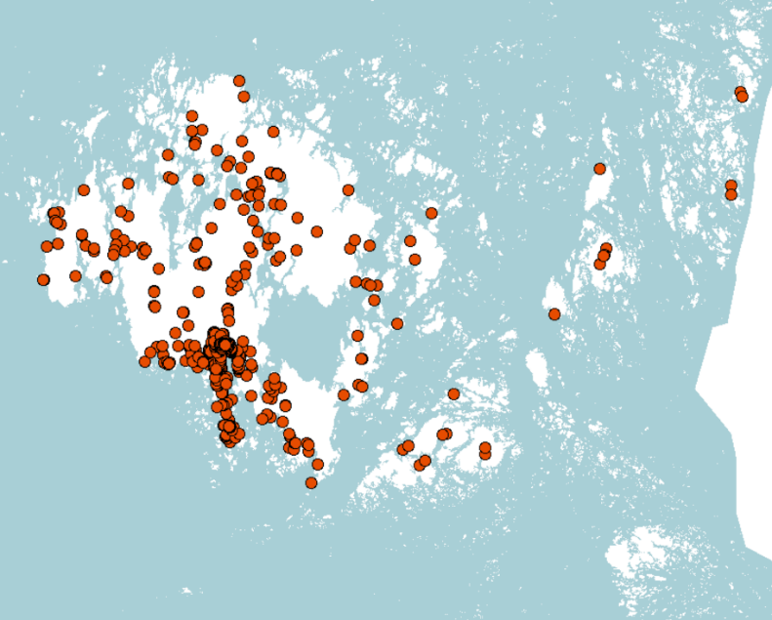
Figur 13. Saltvatteninträngning på Åland.
Från den 1 juli 2001 då borrning djupare än 60 meter blev anmälningspliktigt fram till 2020 har 471 av totalt 2068 energibrunnar registrerats ha saltvatteninträngning. Många av dessa brunnar ligger inom 300 m från kustvattengränsen.
Eftersom det finns ett problem med saltvatteninträngning kustnära har stränga restriktioner införts genom landskapsförordning 2008:130 gällande borrning i berg.

Skydd av dricksvatten - gällande regelverk och rekommendationer
För Ålands vattens dricksvattentäkter har skyddsområden med föreskrifter upprättats, de måste efterlevas. https://vattenskydd.ax/har-finns-vattenskydd-pa-aland/
I övrigt måste gällande lagstiftning beaktas när det gäller olika verksamheter som kan påverka vattenkvaliteten negativt. Aktuell lagstiftning, miljöskydds- och vattenlag för Åland finner du här, se del K :
https://www.regeringen.ax/alandsk-lagstiftning/alands-lagsamling
Vattenlagen genomgår för närvarande en revision (2022).
Det är viktigt att inte anlägga nya belastande verksamheter i direkt anslutning till sjöar eller grundvatten som används till dricksvatten försiktighetsprincipen måste användas när man hanterar olika ämnen som är skadliga för vattenmiljöer.

Generella försiktighetskrav
- Undvik lokalisering av nya verksamheter i dricksvattentäktens direkta närområde, ca 50-100 m.
- Industrier, avfall och deponier ska naturligtvis inte placeras nära dricksvattentäkter.
- Dagvatten ska inte ledas till dricksvattentäkter, utan man bör söka andra lösningar, eller anlägga fördröjningsmagasin/flexibla våtmarkslösningar eller teknisk lösning som renar dagvatten.
- Muddringar och dikningar i dricksvattentäktens närområde bör undvikas och ska utföras enligt gällande lagstiftning och enligt allmänna eller särskilda hänsynkrav i vattenlagens (1996:61)m 4 k och 5:e kapitel.
- I 4 kap. § 2 framgår att vattenföretag eller vattenfarlig verksamhet inte får utövas om detta i något vattenområde kan försvåra uppfyllandet av kvalitetsnorm eller andra kvalitetskrav som föreskrivs i kapitel 5. Man måste ta hänsyn till andra allmänna och enskilda intressen och i övrigt tillämpa skäliga skyddsåtgärder.
- Fler försiktighetsåtgärder, även tillämpliga för privatpersoner, finner du här: https://www.regeringen.ax/sites/www.regeringen.ax/files/attachments/page/faktablad_2022.pdf

I vattenlagens 5 kapitel 3 § finns bestämmelser om vattenskyddsområden. Landskapsregeringen kan förorda om ytterligare skyddsåtgärder eller inskränkningar i rätten att nyttja området samt om tillståndsplikt för olika typer av verksamheter och åtgärder. Tanken är att Landskapsregeringen ska fastställa strängare krav vid olika dricksvattentäkter, enligt Ålands vattens modell, ifall det finns ett behov av det. Det kan landskapsregeringen göra genom att besluta om vattenskyddsområden med olika föreskrifter som kan gå utöver gällande regelverk, men då måste det också finnas en beredskap för att kunna utbetala ersättning.
Ålands miljö- och hälsoskyddsmyndighet är tillsyns- och tillståndsmyndighet som var och en kan kontakta för att få hjälp med olika frågor kopplat till vattenskydd, regelverk och andra riktlinjer och rekommendationer.

Redan gällande krav som måste beaktas nära dricksvatten.

Växtnäring inom jordbruk
Enligt lagstiftningen, nitratbeslutet, ÅLRB (2016:41), är det är förbjudet att sprida gödselmedel närmare än 5 meter från vattendrag. Därefter är ytgödsling med stallgödsel och organiska gödselfabrikat förbjuden på en sträcka av 5 meter om marklutningen är över 2 %. Ytgödsling med stallgödsel och organiska gödselfabrikat är alltid förbjuden om markens genomsnittliga lutning är över 10 %. Kring brunnar som används för hushållsvatten och kring källor ska det, beroende på höjdförhållandena i terrängen, brunnens konstruktion och jordarten, en skyddszon på minst 30–100 meter som inte gödslas med stallgödsel eller organiska gödselfabrikat.
Nitratbeslutets regler måste efterlevas när det gäller lagringsplatser för gödsel, utfodringsplatser och dricksplatser i rastgårdar ska placeras och underhållas med tillräcklig hänsyn till yt- och grundvattenskyddets behov och så att det inte uppkommer utsläpp till yt- och grundvatten. De får inte placeras där risk finns att hushållsvattenbrunnar, vattendrag, källor, utfallsdiken och rännilar förorenas eller på områden som översvämmas.
Gödselmedel får inte spridas på tjälad, snötäckt eller vattenmättad mark. Stallgödsel och organiska gödselfabrikat får inte spridas under tiden från 1 november till 15 april. Om marken är otjälad och torr så att inget rinner av i ett vattendrag kan utspridningen på våren påbörjas tidigare, dock tidigast den 1 april.
Ytterligare information om gödsel finns jordbruksbyråns hemsida: https://www.regeringen.ax/naringsliv-foretagande/godsel

Växtbekämpningsmedel och biocidprodukter
Det finns miljöbegränsningar och strängare begränsningar för vissa preparat vid källor/brunnar för hushållsvatten. För grundvattenförbjudna preparat gäller en skyddszon omfattande 30-100 m.
Hantering av bekämpningsmedel får i övrigt inte ske om det kan medföra risk för vattenförorening. Minsta skyddsavstånd på preparatets förpackning måste alltid följas, liksom godkända växtskyddsmedel. Mer information finns på Tukes sidor: https://tukes.fi/sv/vattendragsbegransning
Jordbruksbyråns olika dokument som t.ex. en handlingsplan för växtskyddsmedel: https://www.regeringen.ax/naringsliv-foretagande/lantbruk/vaxthalsa-vaxtskyddsmedel
Växtskydd, lagstiftning: https://www.regeringen.ax/naringsliv-foretagande/lantbruk/vaxthalsa-lagstiftning

Skogsbruk
Landskapsregeringens regelverk för bedrivande av skogsbruk vid stränder ska följas. En bredare skyddszon (15-30 m) för avverkning och markberedning ska lämnas vid dricksvattentäkter, vid avverkningsytor som lutar mer än 30 % och vid avverkningsytor med erosionskänslig mark. Skyddszonen ska inte gödslas eller behandlas med bekämpningsmedel.
Hänsyn måste tas till särskilt skyddsvärda och hänsynskrävande biotoper enligt naturvårdslag och skogslagstiftningen. I landskapslagen om skogsvård (ÅFS 83/98) sägs att särarten och betydelsen hos biotoper som är viktiga för bevarandet av den biologiska mångfalden inte får äventyras.
Landskapsregeringens information om skogsbruk: https://www.regeringen.ax/naringsliv-foretagande/skogsbruk
Information om skogsbruk och vattenskydd: https://www.regeringen.ax/sites/www.regeringen.ax/files/attachments/page/infoblad_skogsbruk.pdf

Hantering av petroleumprodukter och andra skadliga ämnen
Hantering och lagring av brandfarliga vätskor, t.ex. petroleumprodukter såsom bensin, diesel, eldningsolja etc., får inte medföra risk för vattenförorening.
Sekundärt skydd rekommenderas vid förvaring. Befintliga och nya distributionsanläggningar omfattande minst 3 m³ ska vara dubbelmantlade med läckagedetektorsystem. Undantagsregel finns med kravet att anläggningen är dubbelmantlad med läckagedetektorsystem.
Mindre olje-/kemikaliekärl som inte måste besiktas ska förvaras regnskyddat på tätt underlag av sådan storlek så att innehållet samlas upp vid spill och läckage och inte kan rinna ut och förorena mark eller vatten.
På ÅMHM:s hemsidor finns information om kemikalier och bränslen, samt regelverk som ska följas:
https://www.amhm.ax/tillsynsomraden/kemikalier-branslen

Energianläggningar
Enligt gällande lagstiftning får inte nyinstallation av energibrunnar ske inom 100 meters avstånd från borrade grundvattentäkter som nyttjas av fler än 10 personer eller där medeluttaget överstiger 2 kubikmeter per dygn.
Nyinstallation av energibrunnar är inte tillåten inom 100 meters avstånd från ytvattentäkterna Dalkarby träsk i Jomala, Markusbölefjärden i Finström, Långsjön i Finström och Jomala, Borgsjön i Sund, Lavsböle träsk och Toböle träsk i Saltvik och Oppsjön i Kökar.
På ÅMHM:s hemsidor finns mer information om värmepumpar och vad som gäller: https://www.amhm.ax/tillsynsomraden/varmepumpar

Avloppsanläggningar
Ny avloppsanläggningar måste lokaliseras så att de inte förorenar dricksvattentäkten och de måste vara godkända samt följa de reningskrav som finns. Gränsvärden och andra kvalitetsnormer får inte överskridas.
Spillvattenledningar ska vara täta, inspekteras regelbundet och vid behov omedelbart läggas om eller renoveras.
På landskapsregeringens hemsida finns ”Vägledning för små avloppsanläggningar vid känsliga områden på Åland”.
Ytterligare information om avlopp finns på ÅMHM:s hemsidor:
https://www.amhm.ax/tillsynsomraden/avlopp
Principbeslut om avloppsanläggningar och reningskrav: https://www.amhm.ax/om-amhm/regelverk/principbeslut-avloppsanlaggning-reningskrav-och-provtagning

Referenser och länkar
En del av materialet i rapporten tog fram sommaren 2020 av miljöbyråns högskolepraktikant Ann-Sofi Lenander. Materialet har därefter uppdaterats, utökats och bearbetats av miljöbyråns vattenbiolog Susanne Vävare.
Ytvattentäkter på fasta Åland. Undersökning av näringsbelastning. Ann-Sofi Lenander, miljöbyrån 2020.
Förvaltningsplan för de åländska vattnen 2022-2027. Ålands landskapsregering, december 2021.
Allmänna skyddsföreskrifter för dricksvattentäkter vid fortsatt vattenskyddsarbete. Ålands landskapsregering 2019.
Vattenskyddsplanen 1978. Planeringsrådet i landskapet Åland.

Länkar
Information om landskapsregeringens arbete med vatten: https://www.regeringen.ax/miljo-natur/vatten-skargard
Förvaltningsplan för de åländska vattnen 2022-2027:https://www.regeringen.ax/sites/www.regeringen.ax/files/attachments/guidedocument/1_ny_forvaltningsplan_for_vatten_2022-2027.pdf
Vattenåtgärdsprogram: https://www.regeringen.ax/sites/www.regeringen.ax/files/attachments/guidedocument/3-vattenatgardsprogram_remiss_2020_0.pdf
Information om grundvatten och dricksvatten:
https://www.regeringen.ax/miljo-natur/vatten-skargard/grundvatten
Ålands hälsoskydds- och tillsynsmyndighet (ÅMHM): https://www.amhm.ax/
ÅSUB:s statistik om vattenförsörjning, del 1.8-1.9: https://www.asub.ax/sites/www.asub.ax/files/attachments/page/statistisk_arsbok_for_aland_2021_0.pdf
SMHI:s vattenwebb finner du som en länk på denna sida: https://www.regeringen.ax/miljo-natur/vatten-skargard/klassificering-vatten-prioriterade-amnen
EU:s gröna giv: https://www.regeringen.ax/miljo-natur/eus-grona-giv
Färdplan enligt Bärkraft: https://www.barkraft.ax/fardplaner
Ålands vattens hemsida: https://www.vatten.ax/

https://www.regeringen.ax/miljo-natur/vatten-skargard/klassificering-vatten-prioriterade-amnen
Ytvattentäkter på fasta Åland. Undersökning av näringsbelastning. Ann-Sofi Lenander, miljöbyrån, 2020.
https://www.regeringen.ax/sites/www.regeringen.ax/files/attachments/guidedocument/3-vattenatgardsprogram_remiss_2020_0.pdf
https://www.regeringen.ax/sites/www.regeringen.ax/files/attachments/page/overvakningsprogram_2022-2027.pdf
Enligt uppgift från Magnus Eriksson, ÅMHM, 2020.
http://www.sgu.se/grundvatten/bedomningsgrunder-for-grundvatten/
Grundvattenberoende ekosystem. Werner. K. och Collinder. P., 2011.
https://www.amhm.ax/

